熱情鳳舞 | 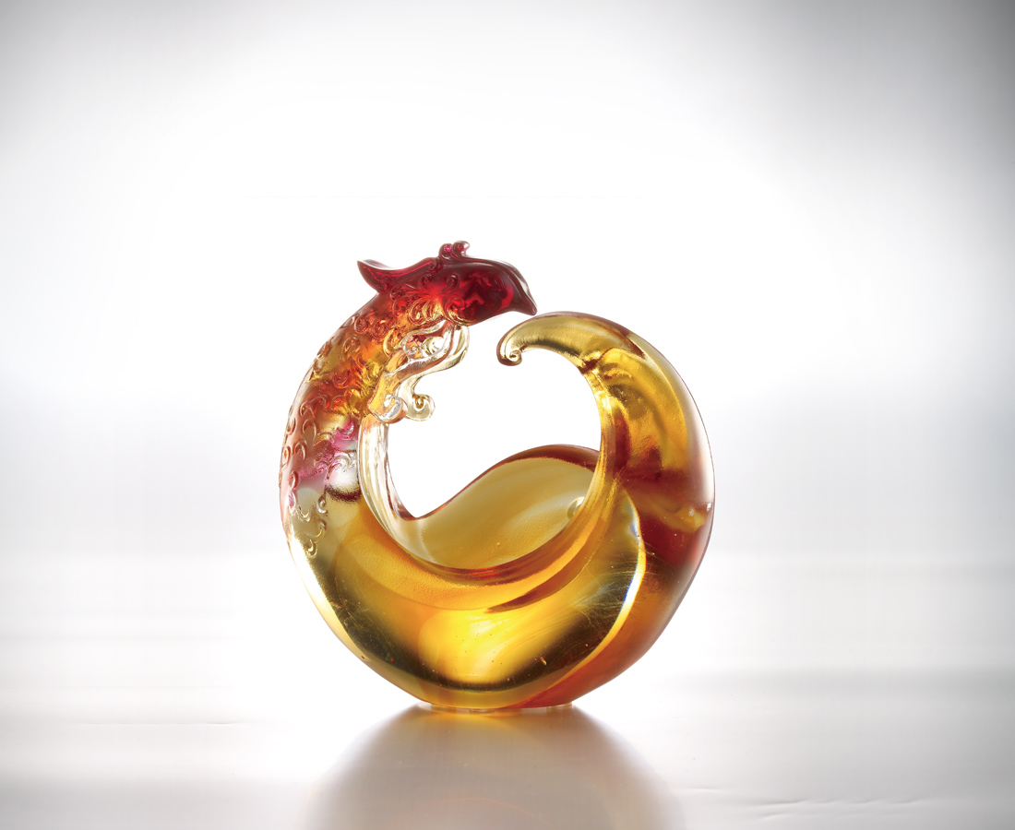
何其光彩
從雲霧中穿越
捲起火般的熱烈
鳳舞脫穎而出的亮眼
Dancing Passion
Infinite radiance Bursting through the clouds With consuming passion like a fire Dazzling the world with the phoenix's splendor

編號 | 1502758 | No | 1502758
名稱 | 熱情鳳舞 | Name | Dancing Passion
顏色 | 琥紅透 | Color | amber, red, clealr
尺寸 | 6.2 * 12.1 * 12.2 | Size | 6.2 * 12.1 * 12.2
重量 | 0.78 | Weight | 0.78
限量 | X | Limited Edition | X
售價 | NT$ 7680 | Price | NT$ 7680
 | RMB$ 1790 |  | RMB$ 1790

